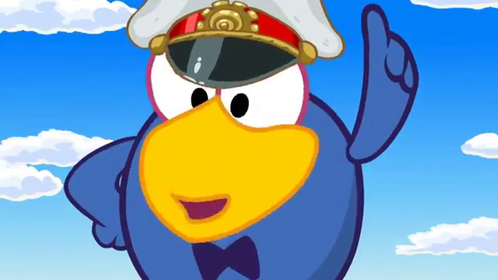Уважаемые родители!
С 1 июня по 5 июня в дошкольном учреждении реализуется ТЕМА: «Безопасность на дороге", цель которой систематизировать знания воспитанников о правилах безопасного поведения на улицах и дорогах; воспитывать и обучать правилам безопасного поведения на дороге. Формировать познавательную деятельность. Развивать способность адекватно ориентироваться на дороге, находить выход из сложившихся ситуаций.
На этой неделе мы Вам рекомендуем:
1.Поговорить с ребенком об опасностях, которые его подстерегают. Вспомнить правила дорожного движения, знакомые дорожные знаки, как правильно перейти дорогу. Уточнить правила безопасного поведения в дома (в подвижных играх, при использовании спортивного инвентаря, ножниц).
2. Во время прогулки по городу обращать внимание на дорожные знаки (подземный переход, пешеходный переход), на сигналы светофора, на городской транспорт;
3.Посмотрите вместе с ребёнком мультфильмы: «Уроки тётушки Совы: безопасность на улице», «Смешарики – азбука безопасности».
Помните!
Ваш ребенок должен играть только во дворе под вашим наблюдением и знать: на дорогу выходить нельзя!
- Не запугивайте ребёнка, а наблюдайте вместе с ним и, используя ситуации на дороге, улице, во дворе, объясняйте, что происходит с транспортом, пешеходами.
- Развивайте у ребёнка зрительную память, внимание. Для этого создавайте игровые ситуации дома. Закрепляйте в рисунках впечатления от увиденного.
В этом возрасте ваш малыш должен знать:
- на дорогу выходить нельзя;
- дорогу переходить можно только с взрослым, держась за руку. Вырываться нельзя;
- переходить дорогу надо по переходу спокойным шагом;
- пешеходы – люди, которые идут по улице;
- когда мы едем в автобусе, троллейбусе, трамвае, нас называют пассажирами;
- машины бывают разные – это транспорт. Машинами управляют шоферы водители. Для машин (транспорта) предназначено шоссе (дорога, мостовая);
- когда мы едем в транспорте, нельзя высовываться из окна, надо держаться за руку мамы, папы, поручень;
- чтобы был порядок на дороге, чтобы не было аварий, чтобы пешеход не попал под машину, надо подчиняться сигналу светофора: Красный свет – движенья нет. А зелёный говорит: "Проходите, путь открыт!”

4. Прочитайте стихотворения, обсудить их, выучите понравившееся.

Город, в котором с тобой мы живем,
Можно по праву сравнить с букварем.
Азбукой улиц, проспектов, дорог
Город дает нам все время урок.
Вот она, азбука, над головой:
Азбуку города помни всегда,
Чтоб не случилась с тобою беда! ***
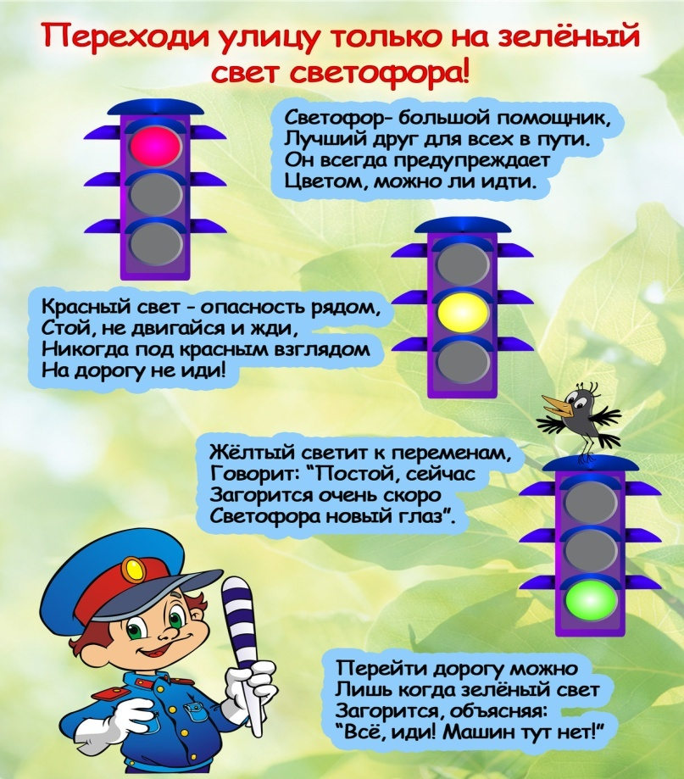

4.Выучите с ребенком песенку дорожных знаков.
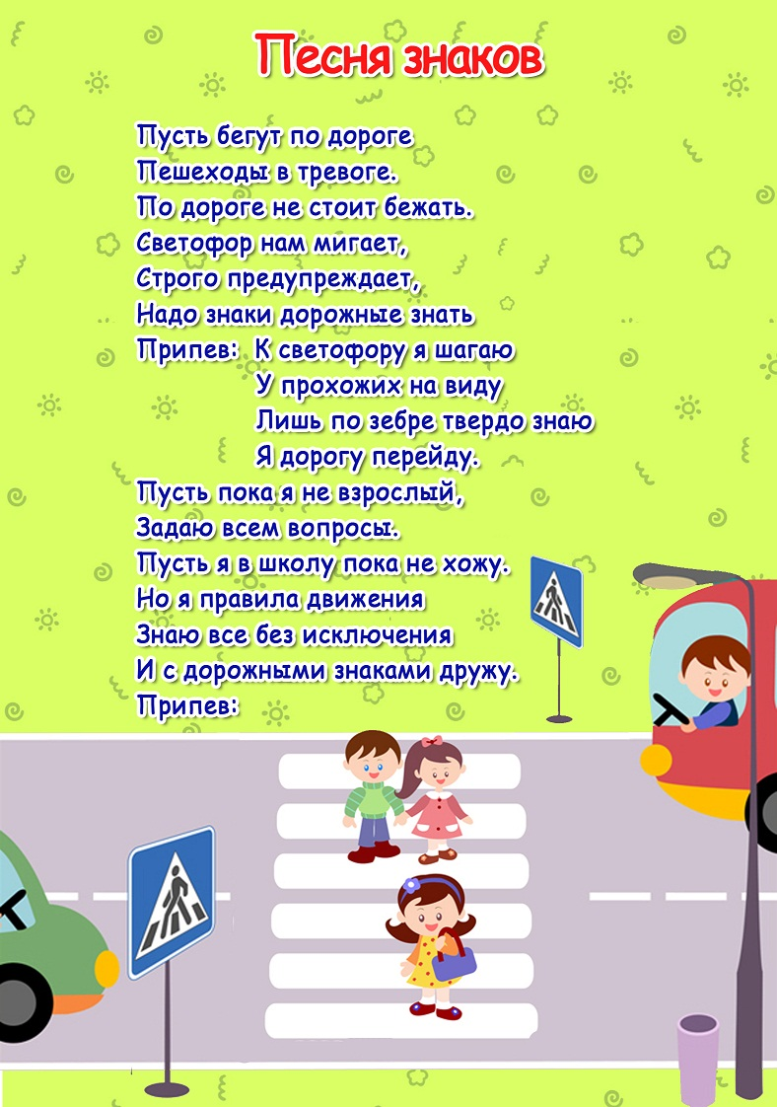

5. Поиграйте с ребенком в пальчиковые
игры :

«Автомобиль»
В «Автомобиль» друзья играли
Вот из чего его собрали:
Двигатель, капот и фары
И колеса по две пары.
Есть багажник для вещей,
Бардачок – для мелочей.
Есть в нем руль – для поворота
И салон, где едет кто-то.
Есть и звуковой сигнал,
Пешеход, чтоб услыхал.
🚗 🚗 🚗
«Мы пешеходы»
Все пальчики водители
Машиной управляют! (крутят рули)
А так все пешеходы
Идут и не скучают
Идут по тротуару
Все правилу верны!
Все держатся лишь правой
Лишь правой стороны
🚗 🚗 🚗
«Машины»
На улице нашей (массируем каждый пальчик на руках)
Машины, машины.
Машины-малютки,
Машины большие.
Спешат грузовые,
Фырчат легковые.
Торопятся,мчатся,
Как будто живые.

🚗 🚗 🚗
МАШИНКА
Заведу мою машину «мотор»
- Би-би-би, налью бензину. 3 хлопка, топать
Крепко-крепко руль держу «держать руль»
На педаль ногою жму. топать правой ногой

6. Предложите ребенку поиграть в игры:
1. Назовите лишнего участника дорожного движения:
Грузовик
Дом
«Скорая помощь»
Снегоуборочная машина
2.Назовите лишнее средство транспорта:
Легковая машина
Грузовая машина
Автобус
Детская коляска
4. Назовите лишний «глаз»светофора:
Красный
Синий
Желтый
Зеленый
7. Рассмотрите вместе с ребенком советы светофора.
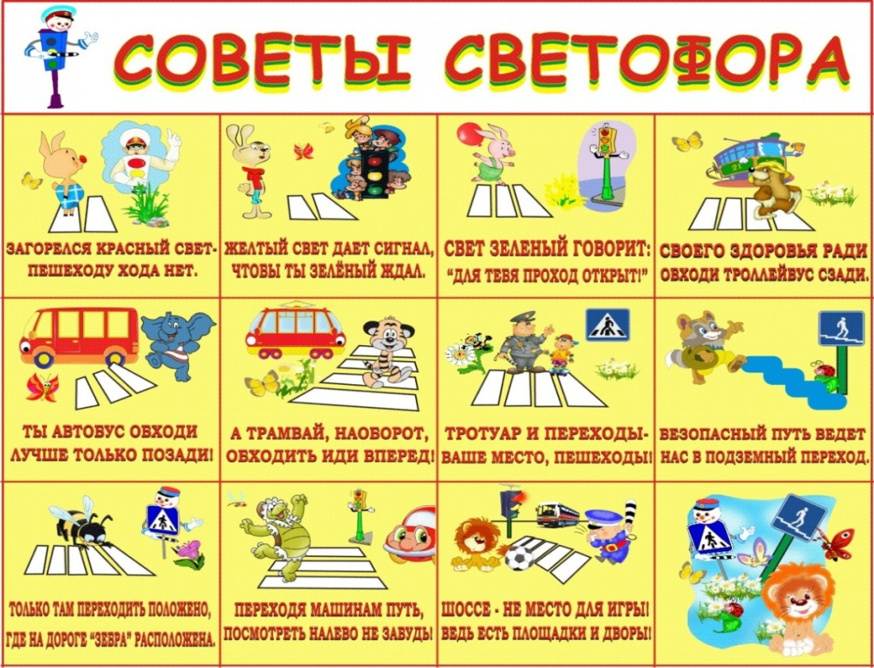

Рекомендуемая литература для пополнения домашней библиотеки

И. Серяков «Ученый дружок», Н. Кончаловская «Самокат», О. Бедарев «Азбука безопасности», Б. Житков «Светофор», Н. Калинина «Как ребята переходили улицу».

Предложите ребенку принять участие в фотовыставке «Автомобильное кресло – залог безопасного движения». Оформить альбом с фото, рисунками, рассказом ребенка о опасных ситуациях из личного опыта. Окажите ему необходимую помощь.

Выполненные задания вы можете сфотографировать и прислать в общий чат группы вайбер или лично педагогам.

Благодарим за сотрудничество!
Приятных минут общения с детьми.
Желаем Вам удачи!

